**Tema 1 PSSC**

Sistem de plată on-line a întreținerii la apartamente

Cuprins

1 Descrierea sistemului 2

2 Prezentarea cerințelor funcționale și non-funcționale și identificarea acelor cerințe care influențează arhitectura 2

3 Descompunere în componente, definirea responsabilităților componentelor și a relațiilor dintre ele; argumentare 3

4 Prezentarea sistemului software din două perspective (o diagramă pentru fiecare perspectivă + explicații) 5

5 Identitifcarea celor mai importanți 3 indicatori de calitate, specificarea măsurii alese pentru fiecare indicator de calitate și argumetarea alegerii 6

6 Identificarea tehnologiilor middleware folosite pentru a comunica intre componente, argumentarea alegerilor 6

7 Identificarea pincipalelor modele și stiluri arhitecturale folosite, argumentarea alegerilor 7

8 Prezentarea scenariilor de validare a arhitecturii 7

# Descrierea sistemului

Sistemul de plata on-line a intretinerii la apartamente este destinat persoanelor care nu doresc sa astepte la rand pentru a plati intretinerea pentru apartamentul in care locuiesc sau pur si simplu nu au timp pentru a a se intalni cu administratorul blocului.

Cu ajutorul acestui sistem se pot vizualiza sumele de plata, pentru fiecare apartament in parte, administratorul poate introduce date despre sumele ce necesita a fi platite de catre locatari, care pot plati aceste sume online, cu cardul bancar.

# Prezentarea cerințelor funcționale și non-funcționale și identificarea acelor cerințe care influențează arhitectura

Cerintele sistemului au fost descries in documentul excel atasat mai jos.



**Cerintele functionale care influenteaza arhitectura:**

* La prima inregistrare, locatarul trebuie sa seteze o adresa de email si un numar de telefon, care vor fi salvate in baza de date.
* Parola trebuie sa poata fi schimbata de catre utilizator.
* In cazul a 5 incercari de autentificare eronate, login-ul va fi blocat timp

de 5 minute.

* La autentificare, se va verifica automat daca utilizatorul este locatar sau administrator.
* Administratorul poate vedea la ce apartamente s-a facut/nu s-a facut  
   plata.
* Admisistratorul are posibilitatea de a sterge/adauga un utilizator.
* Administratorul poate plati pentru apartamentul sau daca este si locatar.
* Daca nu s-a efectuat plata in una sau mai multe luni, administratorul   
  poate decide suma de penalizare.
* Administratorul poate adauga sumenle de plata pentru fiecare   
  apartament.
* Poate adauga date pentru fiecare apartament depre:  
  - Apa calda  
  - Apa rece  
  - Costuri intretinere  
  - Apa meteo
* Administratorul poate modifica numarul de persoane dintr-un  
  apartament.
* Un locatar poate vedea ce suma are de platit pentru o anumita luna.
* Locatarul poate accesa meniul de plata online cu cardul.
* Locatarul poate accesa meniul de vizualizare a tuturor cheltuielilor   
  care , insumate, dau suma finala de plata, pentru o anumita luna.
* Dupa ce s-a realizat plata, locatarul va fi instiintat daca aceasta s-a   
  realizat cu succes sau nu, printr-un email si un SMS catre numarul si adresa setate la prima autentificare.
* Chitanta aferenta platii va fi trimisa prin email locatarului, dupa ce   
  plata s-a realizat cu succes.

**Cerintele non-functionale** ale acestui sistem nu vor influenta arhitectura software.

# Descompunere în componente, definirea responsabilităților componentelor și a relațiilor dintre ele; argumentare

Componentele care fac parte din acest sistem sunt:

* Pagina de autentificare
* Meniul administratorului
* Meniul locatarilor

**Pagina de autentificare** va fi folosita pentru introducerea si verificarea datelor de utilizator. Dupa ce se vor verifica aceste date prin compararea acelora introducse cu cele din baza de date. Daca acestea sunt corecte, se va decide daca utilizatorul este administratorul sau un locatar, trimitand utilizatorul catre una dintre cele doua pagini, destinate categoriei din care face parte.

**Meniul Administratorului** va fi afisat in momentul in care acesta se va autentifica in sistem. Administratorul, prin intermediul acestui meniu, va putea vizualiza care locatari au facut plata intretinerii si care nu au facut-o, prin preluarea acestor date de catre meniu, din baza de date si afisarea lor. Administratorul va putea sa introduca datele despre suma de plata, despre consum si despre taxe detaliate(apa calda, apa rece, salariu femeie serviciu, current, etc.. ) in baza de date, prin intermediul acestui meniu.

**Meniul Locatarului** se va afisa cand un locatar se va autentifica in sistem. Acesta va putea afisa datele introduse de catre administrator prin preloarea acestora din baza de date. Utilizatorul acestui meniu va putea face plata intretinerii cu ajutorul sau, plata care va fi integistrata in baza de date. Dupa efectuarea platii, aceasta component va trimite catre locatar un email/SMS de confirmare. Chitanta aferenta platii va fi trimisa prin email.

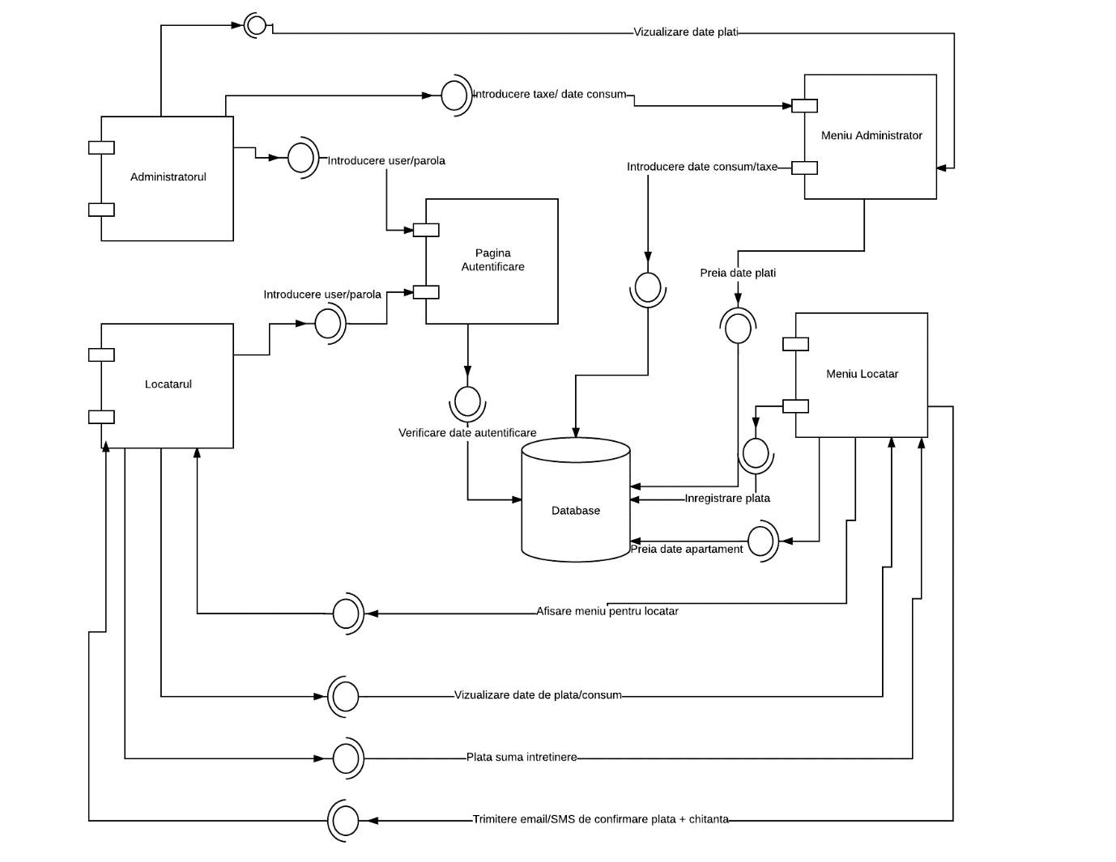

Figura - Diagrama de componente a sistemului

# Prezentarea sistemului software din două perspective (o diagramă pentru fiecare perspectivă + explicații)

1. **Perspectiva logica**

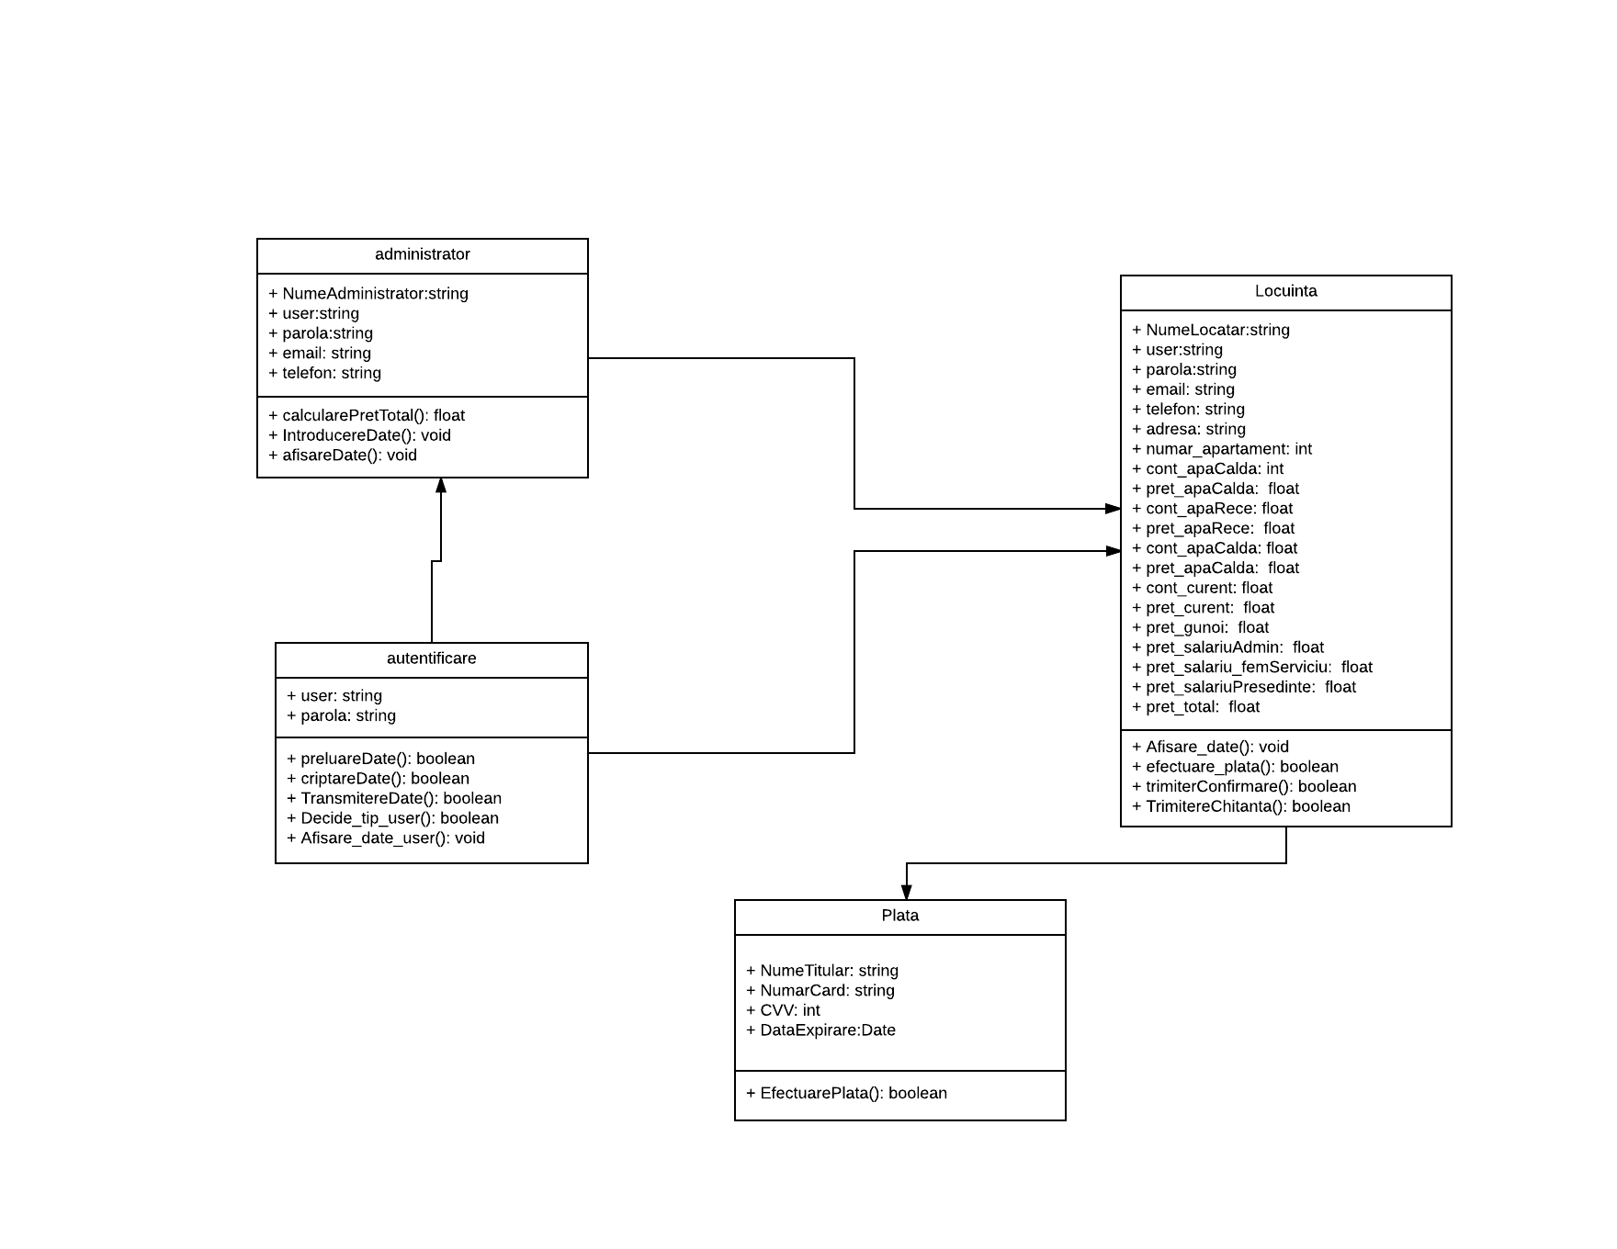

Figura - diagrama de clase a sistemului

In perspectiva logica a acestui sestem este redata structura aplicatiei cu ajutorul diagramei de clase, fiind descries elementele semnificative(datele despre administrator, locatar, autentificare si plata) ale arhitecturii sistemului si relatiile dintre ele.

# Identitifcarea celor mai importanți 3 indicatori de calitate, specificarea măsurii alese pentru fiecare indicator de calitate și argumetarea alegerii

1. **Securitatea**

Acest indicator de calitate un nivel crescut de importanta pentru aceasta aplicatie, deoarece, in lucrul cu date bancare este importanta pastrarea confidentialitatii acestora. Avand in vedere ca utilizatorul introduce date personale si date bancare in aceasta aplicatie, mesajele transmise catre baza de date trebuie sa fie criptate. Nonrepudierea este necesara pentru a ne asigura ca mesajul de plata a ajuns catre baza de date corect, astfel incat sa nu apara erori.

1. **Termenul**

Un indicator important de calitate este Termenul, din cauza faprului ca atunci cand plata cu online cu cardul se va efectu, tranzactia va fi anulata, daca transferul sumei platite va dura mai mult de 3 secunde.

1. **Disponibilitatea**

Aplicatia trebuie sa functioneze 24 din 24 pe tot parcursul lunii, dar in momentul critic, trebuie obligatoriu sa functioneze in orice moment al intervalului de zile specificat pentru plata, dar si pentru perioada de introducere a datelor necesare calculului sumei ce necesita a fi achitata de catre locatari . Acest lucru este necesar pentru a le permite utilizatorilor in orice moment sa efectueze platile si administratorului, sa nu depaseasca termenul de introducere a datelor.

# Identificarea tehnologiilor middleware folosite pentru a comunica intre componente, argumentarea alegerilor

Tehnologile middleware sunt bazate pe Servere de Aplicatii, datorita faptului ca acestea ofera functionalitati pentru tranzactii de mesaje intre servere si aplicatie, dar si securitate sporita in cadrul transmiterii de mesaje.

# Identificarea pincipalelor modele și stiluri arhitecturale folosite, argumentarea alegerilor

Modelul architectural folosit este Three-tier, datorita faprului ca acesta contine trei niveluri, necesare pentru aceasta aplicatie. Nivelul de prezentare este folosit in afisarea si preluarea datelor catre si de la utilizator, nivelul aplicatie este folosit la prelucrarea datelor, in scopul obtinerii rezultatelor dorite, iar nivelul de data este dat de catre baza de date, care stocheaza datele introduce si prelucrate.

Stilul arhitectural este acela de Broker, datorita modului in care se realizeaza legatura dintre utilizator si baza de date. Autentificarea, Meniul utilizatorului si meniul administratorului joaca rolul de brokeri intre utilizator si baza de date, preluand si transmitand datele dintr-o parte in cealalta.

# Prezentarea scenariilor de validare a arhitecturii

1. Prin introducerea datelor de catre utilizator, acesta avand calitatea de administrator, acestea vor fi transmise catre baza de date in mod natural, prin intermediul meniului pentru locatar.
2. Prin efectuarea platii de catre lucatar, aceasta actiune va fi salvata in baza de date.
3. Daca administratorul va introduce date despre locuinta in aplicatie, locatarul va reusi sa le vizualizeze, datorita modului in care ambii comunica cu baza de dare prin intermediul unui meniu.